Descripción general

El marcador de edad y género (GAM) facilita la localización de respuestas humanitarias mediante el desarrollo de programación sobre cómo el género y la edad de una persona afectan la manera en que las emergencias impactan en la persona. En cada sociedad, las mujeres y las niñas, los hombres y los niños tienen papeles diferentes. Esto afecta cómo pueden acceder a los recursos y utilizarlos y cómo se tratan entre sí. Estos papeles cambian con la edad. Entender los diferentes papeles para grupos de edad diferentes de cada género profundiza el análisis de género. Otros factores como el origen étnico, las discapacidades, la situación económica, etc. también contribuyen a la evaluación para los requisitos de programación.

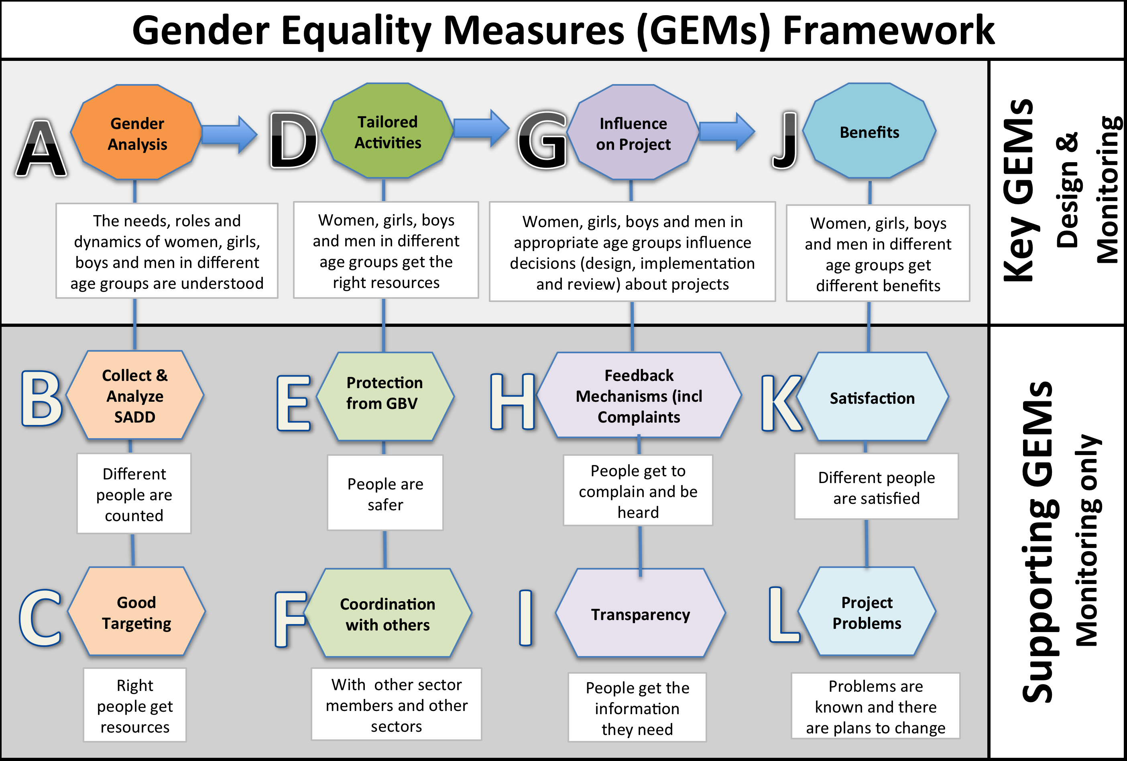
Medidas de igualdad de género: El GAM analiza medidas de igualdad de género (GEM). Ayuda al personal de programación a refinar la acción humanitaria en las fases de Diseño (DP) y Supervisión (MP). En la de Diseño, el GAM evalúa las pruebas de que el género en todos los grupos de edad está integrado en la programación (propuestas) mediante el uso de las siguientes GEM clave: Análisis de género (A), Actividades adaptadas (D), Influencia en decisiones (G) y Beneficios (J). Durante la fase de Supervisión (durante o al final del proyecto), se miden 12 GEM (4 clave y 8 complementarias) para obtener pruebas que pongan de relieve qué funciona bien y qué se puede mejorar (acción reflexiva).

El GAM ayuda al personal de programación y a la gestión a realizar un seguimiento de si el proyecto satisface las necesidades de todos de manera equitativa (Incorporación de la perspectiva de género o «M»), se enfoca principalmente en abordar barreras y/o discriminación de género (Acción específica o «T») o no tiene influencia directa en las personas (No corresponde o «N/C»). El GAM también se aplica a documentos sectoriales/grupales, como por ejemplo: la Descripción general de Necesidades humanitarias, el Plan de respuesta humanitaria y los informes de Revisión de supervisión periódica, con el fin de demostrar intención humanitaria en cascada para identificar y abordar desigualdades de género y relevancia de programación.

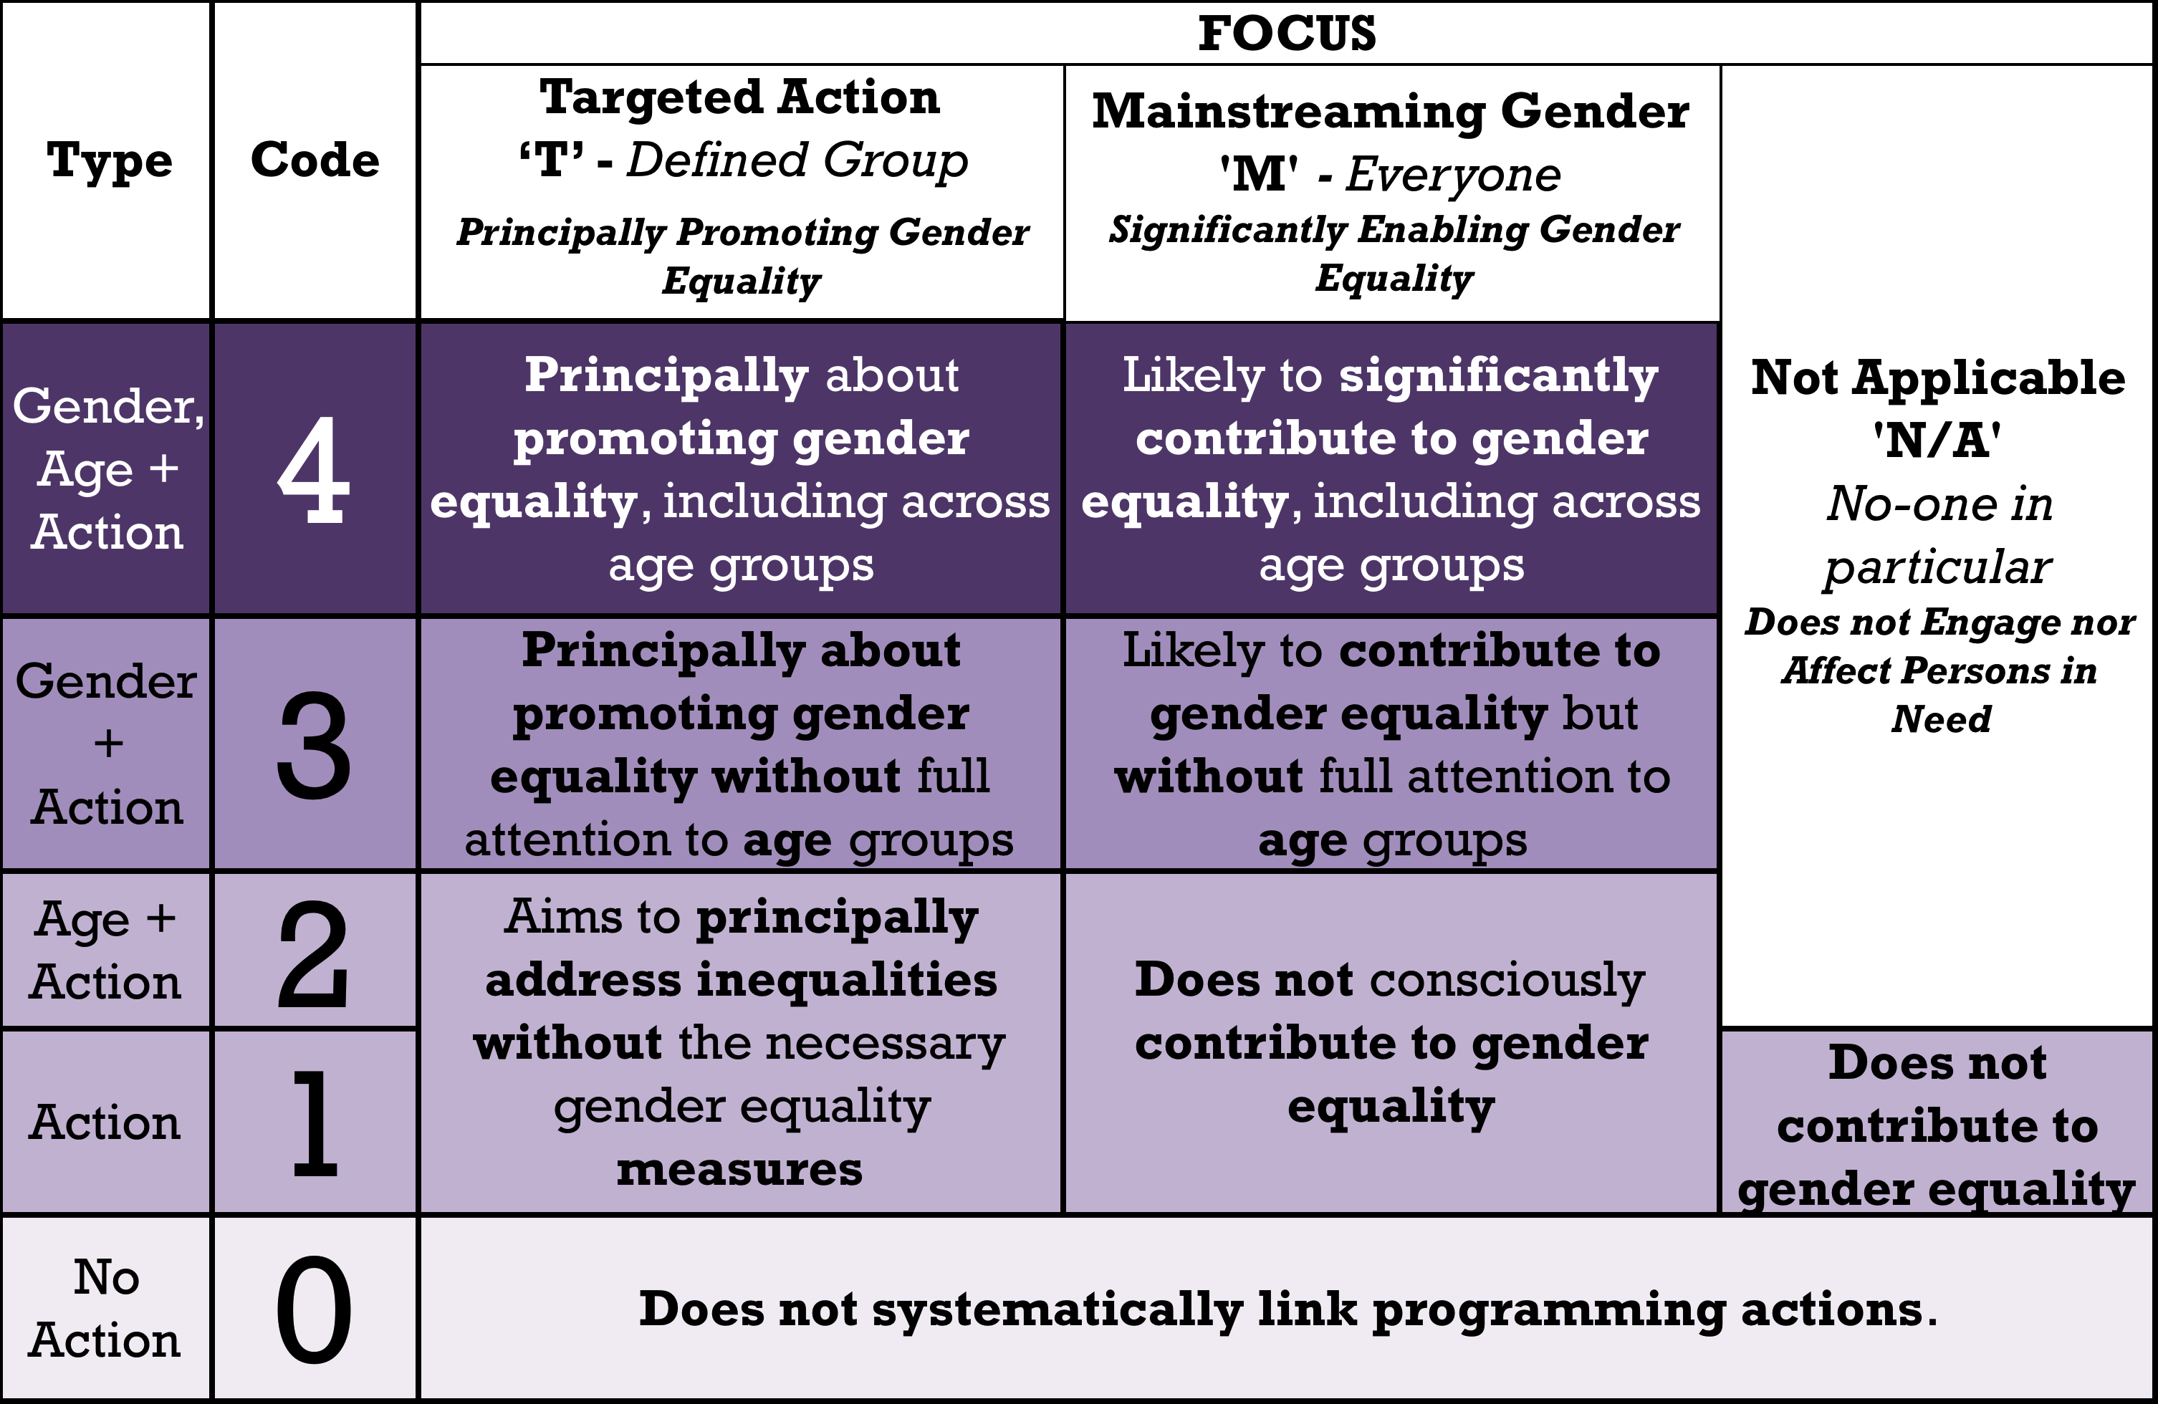
Codificación automática: Hay dos tipos de códigos: los códigos GEM individuales y el código GAM general de un proyecto. Cada código GEM se calcula a partir de pruebas de acción de programación, género y edad. Si los tres están presentes, la GEM codifica 4 de manera automática; si ninguno está incluido, codifica 0. El código GAM general del proyecto refleja el tipo más común de programación basado en las GEM y la fuerza de programación (véase el Marco de codificación de GAM). Cuando hay 3 o 4 GEM con el mismo código, el código GAM es automáticamente igual al código GEM común. Si dos o más GEM son 0, el GAM es 0. Una buena programación de igualdad de género está basada en una buena programación: si 2 o más GEM no están presentes, faltan acciones críticas. De otra manera, si los códigos GEM son mixtos, el GAM es 1. El código GAM supervisa la relevancia de la acción de programación en base al género y la edad, con el enfoque principal en el género.

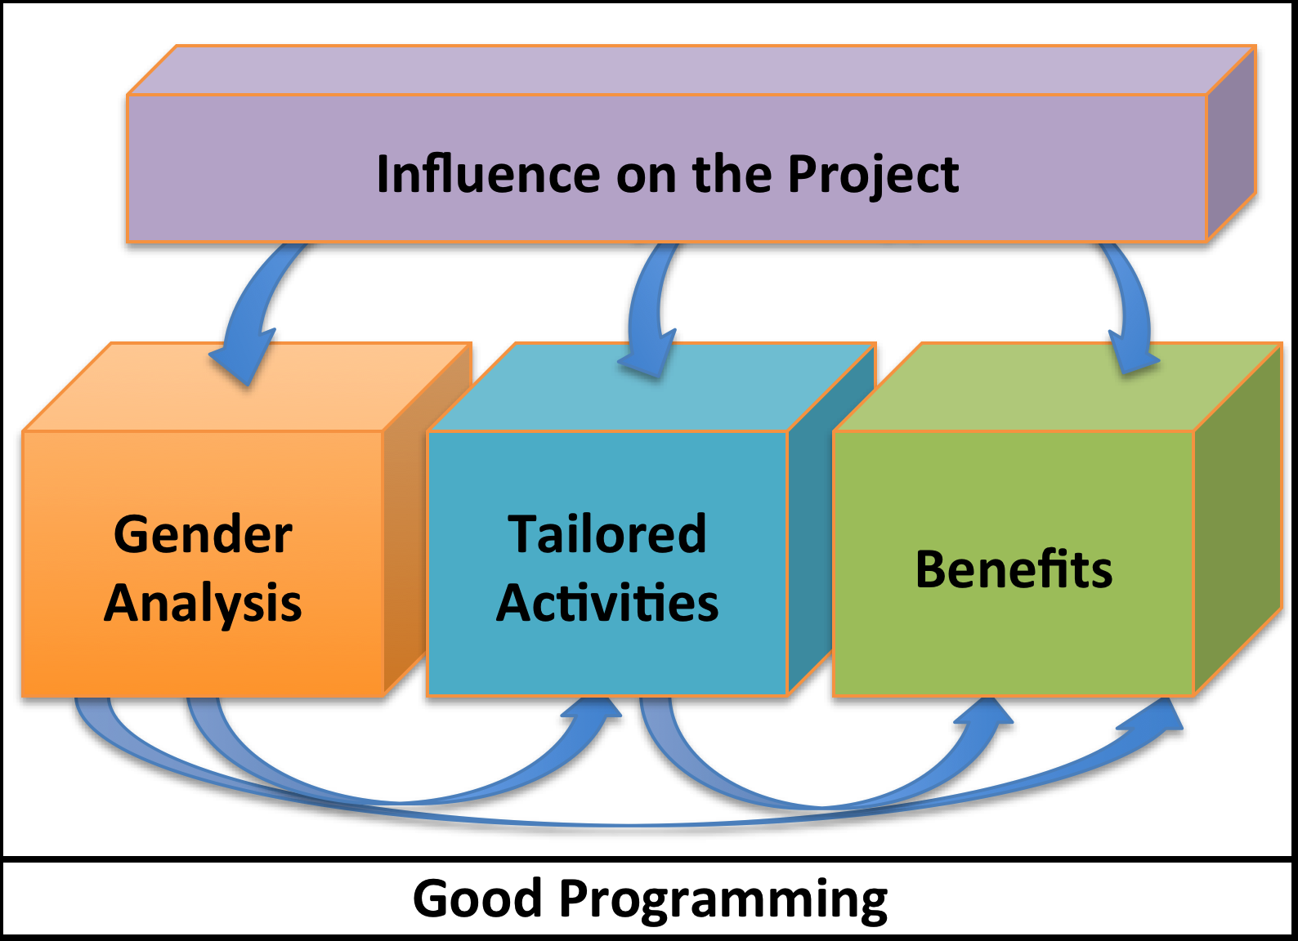
Módulos: El GAM registra si se han establecido módulos básicos de programación, los que incluyen cómo el proyecto se relaciona con las personas afectadas, entiende sus necesidades, papeles y dinámicas, si las actividades son adaptadas en consecuencia, el grado en el que las personas afectadas influencian las decisiones y los beneficios del proyecto. La ausencia de una o más de las acciones de programación sugiere que la programación se puede fortalecer. A nivel de grupo/sector, la codificación brinda una descripción general a los/as coordinadores/as de dónde se encuentran las fortalezas y las debilidades de la programación.

Una buena programación requiere que las personas afectadas participen en todas las áreas del proyecto y que las acciones de programación abarquen desde el análisis de las necesidades según el género hasta cómo se personalizan las actividades, y los beneficios con la intervención. Si cada GEM recibe el mismo código, significa que se consideran los mismos factores en cada una de las acciones básicas de programación. Si hay GEM clave ausentes o el código difiere, la relevancia de la programación se ve comprometida.

Impacto en mujeres, niñas, niños y hombres en grupos de edad diferentes: El GAM recopila información sobre los beneficios relativos (GEM J) y las tasas comparativas de satisfacción entre grupos de edad y género (GEM K), junto con cualquier consecuencia o barrera imprevista experimentada por las personas afectadas [GEM L].

Protección: El GAM registra: si se establece contacto con los grupos destinatarios identificados [GEM C]; si se reducen los riesgos de violencia de género o se brinda apoyo [GEM E]; si existe un mecanismo para responder a las quejas (GEM H); si las diferentes personas afectadas se benefician de las actividades adaptadas [GEM J]; si los grupos de personas afectadas están satisfechos con la acción [GEM K]; y si se toman medidas para mitigar cualquier daño o barrera potencial (GEM L).

Rendición de cuentas y participación: El GAM registra: si las medidas para asegurar a mujeres y hombres (y niños y niñas) afectan las decisiones del proyecto, incluida la influencia en el proyecto (GEM G); si hay mecanismos para registrar y responder sugerencias/quejas (GEM H); y si la información es transparente en el proyecto y el organismo (GEM I).

Aplicación del GAM
- Abrir el GAM en Excel: aceptar las macros y seleccionar la versión completa o la simplificada (la versión simplificada está diseñada para proyectos pequeños aprobados por su sector. No admite acción reflexiva).
- La página siguiente busca Información básica en el proyecto y proporciona enlaces a las fases de Diseño y Supervisión.
- Seleccionar la fase apropiada: Diseño, Supervisión (durante) o Supervisión (después).
- Completar las preguntas de opción múltiple en la acción de programación, los grupos de edad y género y proporcionar pruebas.
- Cuando las preguntas han sido respondidas, aparece la página de Resultados con los códigos GEM y GAM calculados y con comentarios esclarecedores.
- También hay un Plan de acción opcional para registrar los cambios acordados después de cada fase de Supervisión.

Apoyo disponible
- Los/as Coordinadores/as de grupo promueven la recopilación de datos desglosados por sexo y edad (SADD), asisten en la identificación de prioridades de género, promueven la aplicación del GAM (en ambas fases, de Diseño y Supervisión), elaboran estrategias para abordar prioridades y brechas y apoyan la capacidad de los miembros para implementar los planes de respuesta.
- Los/as Coordinadores/as de cuestiones de género de grupo/sector discuten cuestiones de género, desafíos para la prestación de servicios y formas de abordarlos.
- Los/as Coordinadores/as / Oficiales de cuestiones de género pueden asesorar sobre cómo mejorar la programación de igualdad de género.
- La Oficina de Coordinación de Asuntos Humanitarios (OCAH) brinda apoyo sobre cuándo aplicar y cómo subir los datos de la base de datos y acceder a estos.
- Se incluye orientación, incluidas Hojas de consejos, con la herramienta del GAM.
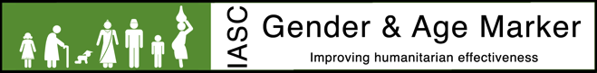
- También se encuentra disponible una capacitación en programas de igualdad de género y el GAM.
Para obtener más información sobre cómo funciona el GAM, véase la Hoja de consejos sobre el GAM, consejos para usar las GEM; véase la Hoja de consejos de GEM para cada sector, etc.
Para ver más recursos sobre el marcador de género y edad del Comité Permanente entre Organismos (IASC) y sobre cómo integrar el género y la edad en la programación humanitaria visite www.humanitarianresponse.info/ Todavía no está disponible
Si desea acceder al curso de aprendizaje virtual "Increasing Effectiveness of Humanitarian Action for Women, Girls, Boys and Men" (Aumentar la eficacia de la acción humanitaria para mujeres, niñas, niños y hombres), visite: www.iasc-elearning.org

También hay un plan de acción opcional para registrar las acciones para fortalecer las GEM o abordar brechas en la programación. Esto puede incluir qué personas reciben beneficios, qué personas no reciben, qué actividades funcionan y dónde se encuentran consecuencias imprevistas.
Esta es la opción más común.
Es posible rastrear los proyectos que se enfocan en el empoderamiento de la mujer mediante un análisis de los proyectos identificados como Acción específica y seleccionar mujeres y/o niñas como el grupo destinatario.

